# Chương: Setup Unreal Engine

# 5-6

## Cài đặt Visual Studio

* Tải Visual Studio 2022 community
* 
* Hint
* Hiện tên tham số cho function
* 

## Tạo project

* 
* Tạo C++ Project lâu hơn blueprint

## Third Person Map

* Can ban do trong third person
* 
* Chọn blueprint, không c++ tránh tạo file không cần thiết
* Bỏ tất cả folder vào third person, kể cả character
* 
* Trong project này mình không dùng Map**s bỏ chữ s đằng sau đi, vì mình lười**
* 

## Paragon Greystone

* 

## Class Base Character

* 
* Reload VS để nhận các class và folder mới, đảm bảo class mới đã ở trong folder character
* Nếu class mới 0 trong folder, reload lại VS
* Bỏ các function kia vào public
* Tắt UE và compile
* Để setup mesh cho base character, mình sẽ tạo class blueprint kế thừa từ base character
* 

## Follow Camera

* Tạo component
* Tạo spring arm
* 
* Gắn tay cầm vào root component
* 
* Xoay tay cầm theo chuột
* 
* Tạo camera
* 
* Gắn camera vào tay cầm
* 
* Nên camera không cần phải xoay theo controller/chuột
* Camera đã gắn theo thay cầm nghĩa là tay cầm xoay như thế nào thì camera xoay như vậy
* 
* Điều chỉnh thông số
* Cho tay cầm dài 400.f
* 
* Tay cầm cao lên 40
* 

## Nhìn xung quanh

* 
* 
* 
* 
* 
* 
* 
* 

## Add Input Mapping Context C++

* 
* 
* 
* 
* 
* 
* 
* Chuyển sang function add mapping context
* Check valid before call function
* set input mapping context
* xóa begin play vẫn chơi được

## UPROPERTY

* Không cần làm theo
* VisibleAnywhere, thấy mọi nơi, nhưng không edit được
* EditAnywhere, Edit ở mọi nơi đều được, trong blueprint, từng instance
* EditDefaultsOnly, chỉ edit được trong blueprint, tất cả các instance đều chung giá trị
* EditInstanceOnly, chỉ edit được cho mỗi instance
* Category: bỏ biến đó vào mục

## Nhìn xung quanh C++

* 
* 
* 
* 
* 
* 
* 
* 
* 
* 
* 
* 

// print

if (GEngine)

GEngine->AddOnScreenDebugMessage(

-1,

1.0f,

FColor::Cyan,

TEXT("Look called")

* );
* Compile
* Xóa IA Look trong Event Graph

# End 5-6

# Chương: Di Chuyển Nhân Vật

# 15-6

## Di chuyển

* 
* 
* 
* 
* 
* 
* 
* 
* 
* 
* 

## Di chuyển C++

* 
* 
* 
* #pragma endregion
* 
* 
* 
* 
* 
* 

## Data Asset

* 
* 
* 
* 
* 
* 
* 
* 
* 
* 

## Anim Instance

* 
* 
* 
* 
* 
* 
* 
* 
* 
* 
* 
* 
* 
* 
* Loop 2 animation
* Expose at pin
* 

## Jump (để sau)

* 
* 
* 
* SM Locomotion
* 
* 
* 
* 
* 
* 
* Fall loop
* 
* 
* SM Land
* 
* Fall loop to land
* 
* Land to ground
* 
* SA From Ground
* 
* Sa in air
* 
* 
* 
* From ground – jump start
* 
* Sm jump apex
* 
* Jump start – jump apex
* 
* Jump apex – fall loop
* 
* In air – land
* 

## Jump 2 (để sau)

* 
* 
* 
* 
* 
* 
* 
* 
* 
* 
* 

## Jump C++ (để sau)

* 
* started
* 
* 
* 

# Chương: Tấn Công

## Event Attack

* 
* 
* 
* Chuyển hết sequence của folder countess vào
* 
* 
* 
* 
* 
* 
* 
* 
* 
* 

## Attack Component

* 
* 
* 
* 
* 
* 
* 
* 
* 
* 
* 
* 
* 

## Base Character Data

* <https://docs.unrealengine.com/5.1/en-US/unreal-engine-actor-lifecycle/>
* 
* Attack component
* 
* 
* 
* 
* 
* 
* 
* 
* 
* 

## Interface là gì?

* Copy nguyên clip interface

## Unreal Interface

* 
* 
* 
* 
* 
* 
* 
* 
* 

## ngăn Spam Attack

* 
* 
* 
* 
* 
* 
* 

# End 15-6

# 16-6



## Anim Notify

* EndAttack_AN
* 
* 
* 
* 
* 
* 
* 
* 
* Attack component
* 
* 
* AN
* 
* 
* 
* 

## Blend Lower Upper

* 
* 
* 
* 
* 

## Physics Asset

* 
* 
* Tweak

## Line trace

* Trace actor
* 
* 
* 
* 
* 
* 
* 
* 
* 
* 
* 
* Center = impact point

## Trace Character Mesh

## Line Trace C++

* https://docs.unrealengine.com/5.1/en-US/API/Runtime/Engine/Kismet/UKismetSystemLibrary/LineTraceMultiForObjects/
* 
* 
* 
* 
* 
* 
* 
* 
* 
* 
* 
* 
* 
* 
* 
* 
* 
* 
* 
* 

# End 16-6

# 17-6



## Chỉ Hit 1 lần

* 
* 
* 
* 
* 
* 
* 

## Sphere Trace

* Line -> Sphere
* https://docs.unrealengine.com/5.1/en-US/API/Runtime/Engine/Kismet/UKismetSystemLibrary/SphereTraceMultiForObjects/
* 
* 
* 

## trace trên vũ khí

* Copy hàm tick qua
* Base character
* 
* Base character data
* 
* 
* 
* 
* 
* 
* 
* 
* 
* 
* Base character data
* 
* 
* Mesh
* 

## Trace trong Attack Component

* Base character
* 
* 
* interface
* 
* Base character
* 
* 
* 
* Attack component
* 
* 
* .cpp
* 
* Base character
* 
* 
* Trace hit
* 
* 

## Anim Notify State

* 
* 
* 
* 
* 
* 
* 
* ANS
* 
* 
* 
* 
* interface
* 
* Base character
* 
* Attack component
* 
* Draw debug sphere
* 
* ANS
* 

## Apply Point damage

* <https://docs.unrealengine.com/4.27/en-US/API/Runtime/Engine/Kismet/UGameplayStatics/ApplyPointDamage/>
* 
* 
* 
* Handle hit result
* 
* 
* Base character / post initialize component
* 
* 
* 
* 
* 
* 
* 
* 
* Base character data
* 
* 
* 
* 
* 
* 
* 
* 
* 

## On Take Point Damage

* Begin play
* 
* Bo tham so dau tien
* 
* 
* 
* 
* Base character data
* 
* 
* Attack component / trace hit
* 

# End 17-6

# 18-6

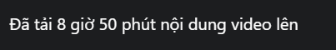

## Fix Hit React Montage

* Additive

## Full Body Animation khi Hit React

* Anim instance
* 
* Combat state
* 
* Re generate to show new enum folder
* Base character
* 
* 
* 
* 
* 
* Anim instance
* 
* 
* abp
* 
* 
* True
* 
* False
* 
* //
* Turn off additive
* 
* Chỉnh cho cả 4 animation

## Hit React Front Back

* 
* 
* 
* 
* 
* 
* 
* 
* Base character data
* 
* Blend in, blend out = 0.1

## Hit React Right Left

* 
* 
* 
* 
* 
* 
* 

## Combo

* 
* 
* Copy from end attack an
* 
* 
* 
* Copy
* 
* interface
* 
* Base character
* 
* 
* Attack component
* 
* Handle combo
* 
* Request attack
* 
* 
* 
* Attack()
* 

## Save Attack

* 
* 
* Handle combo
* 
* Handle end attack
* 

## (để sau) Attack tay trái

* All attacks
* Blend in = 0.1
* Attack_2
* 8 18
* 20
* 43
* Choose hand side here
* 
* 
* 
* 
* 
* 
* #
* 
* Ans.h
* 
* Private
* 
* 
* Notify tick
* 
* Interface
* 
* Character
* 
* 
* Data
* 
* Attack component
* 
* 
* 
* 
* 
* Trace name end: start -> end
* 
* 

## (để sau) Thử thách

* Tạo thêm nhiều đòn tấn công nữa
* Khi combo đổi đòn tấn công

## Nhiều đòn đánh

* data
* 
* 
* attack
* 
* Get correct
* 
* 
* 
* Attack
* Update attack index
* 
* Crash
* Get correct
* 
* Attack
* 
* Bo trace, attack
* Right, left color
* 

# End 18-6

# Chương: Âm Thanh và Hiệu Ứng

# 20 – 6

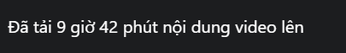

## Hit Impact Effect

* HandleTakePointDamage
* 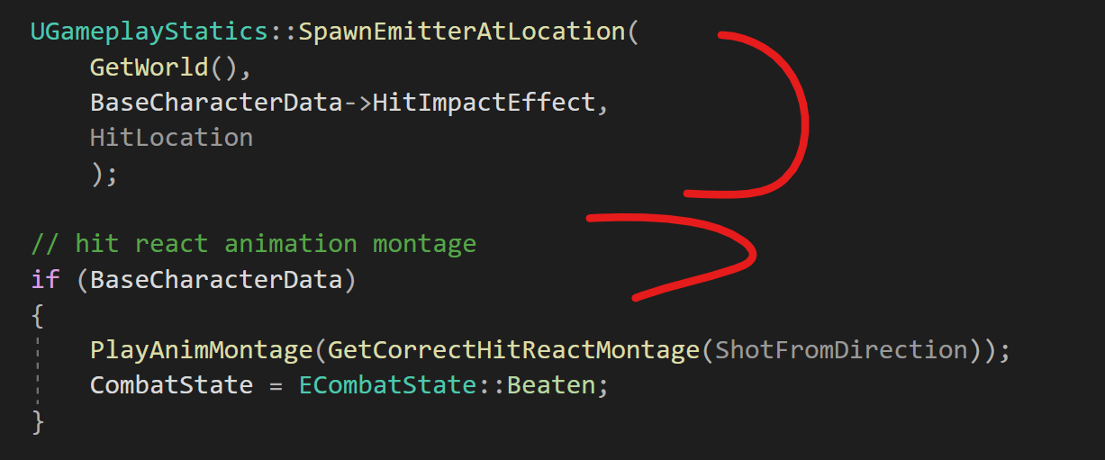
* 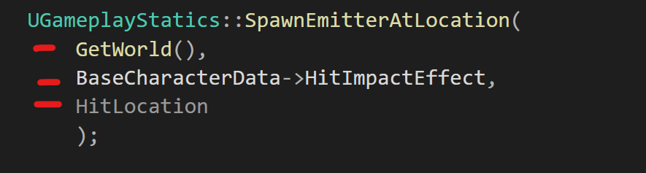
* 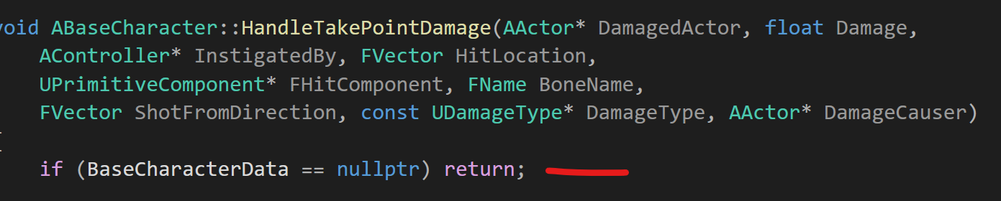
* Base character data
* 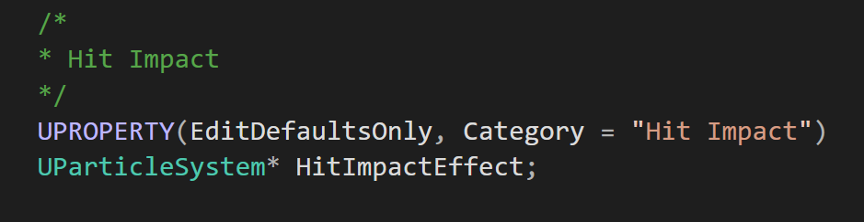
* Bỏ if
* 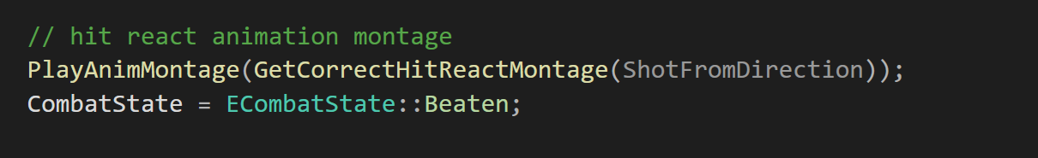
* 
* 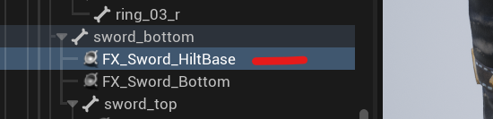
* 
* 

## Weapon Trail

* 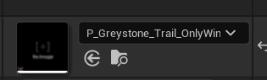
* 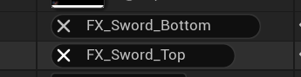

## Tải Action RPG

## Hit Impact Sound

* Sau khi spawn hit impact effect
* 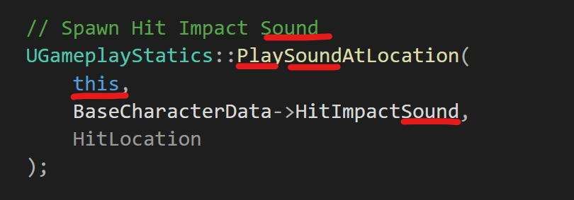
* 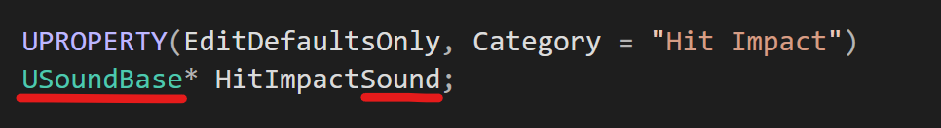
* 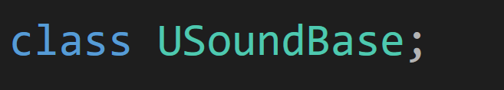
* 
* 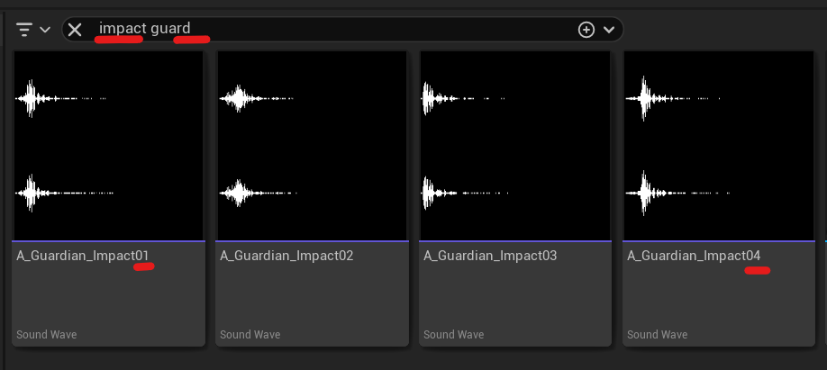
* 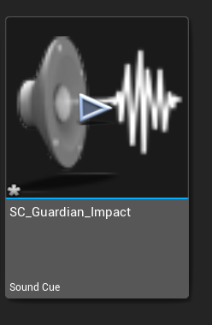
* 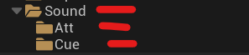
* 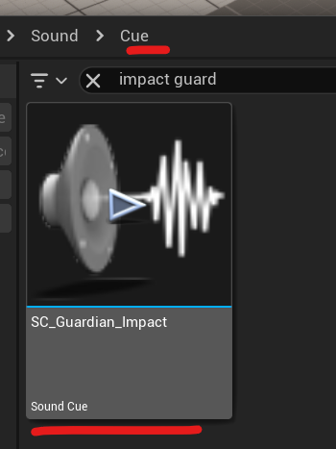
* 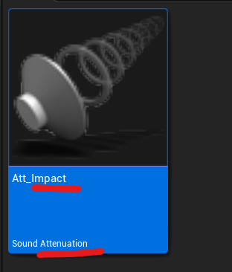
* 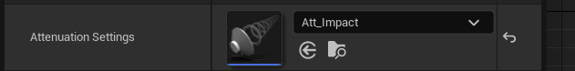

## Pain Sound

* 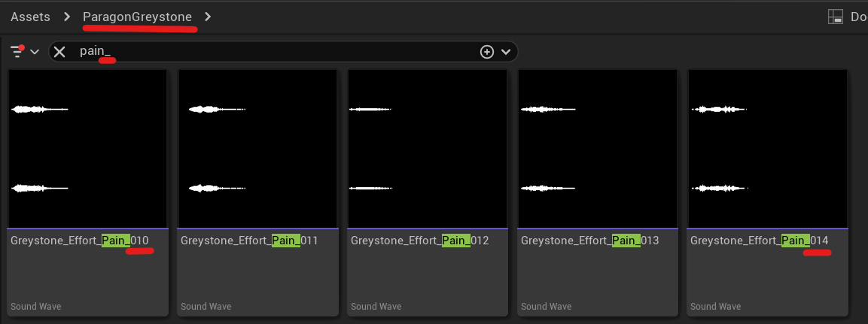
* 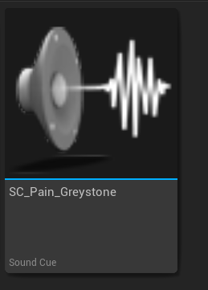
* 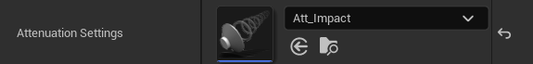
* 
* 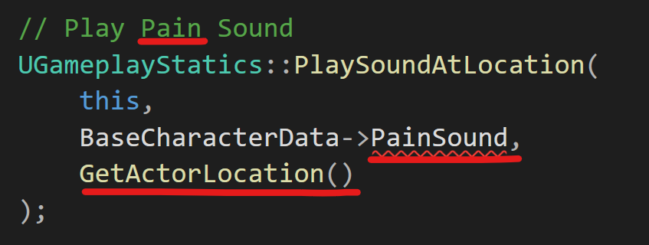
* 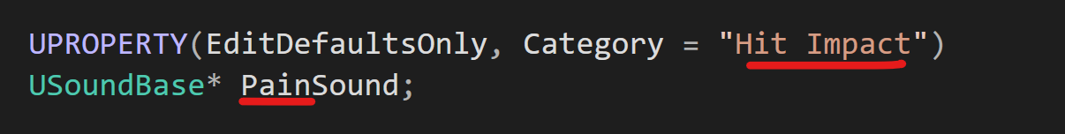
* 

## Start Attack Sound

* 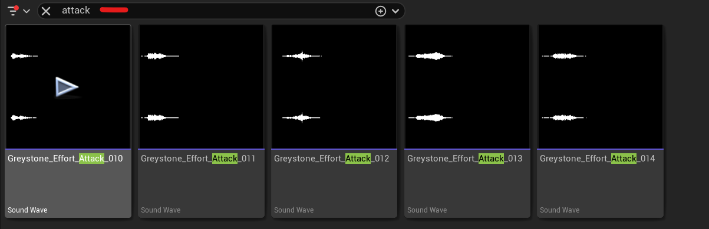
* 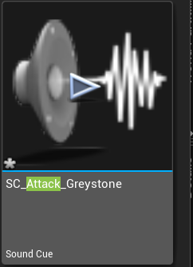
* 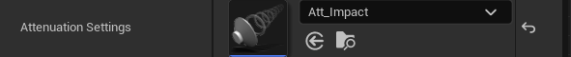
* 
* 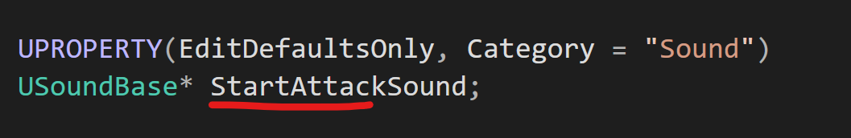
* 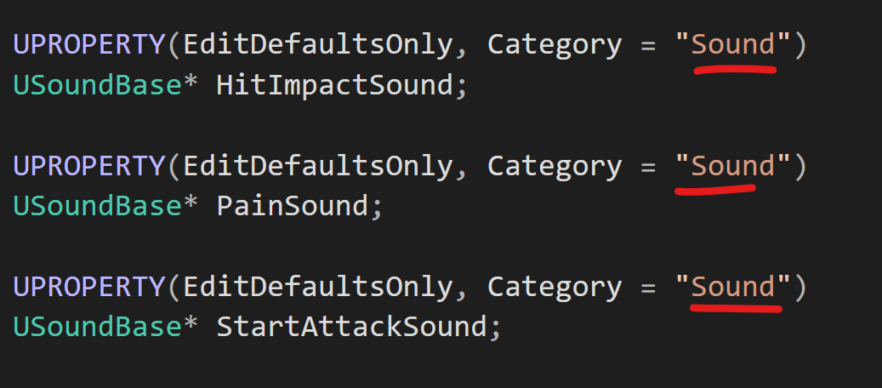
* 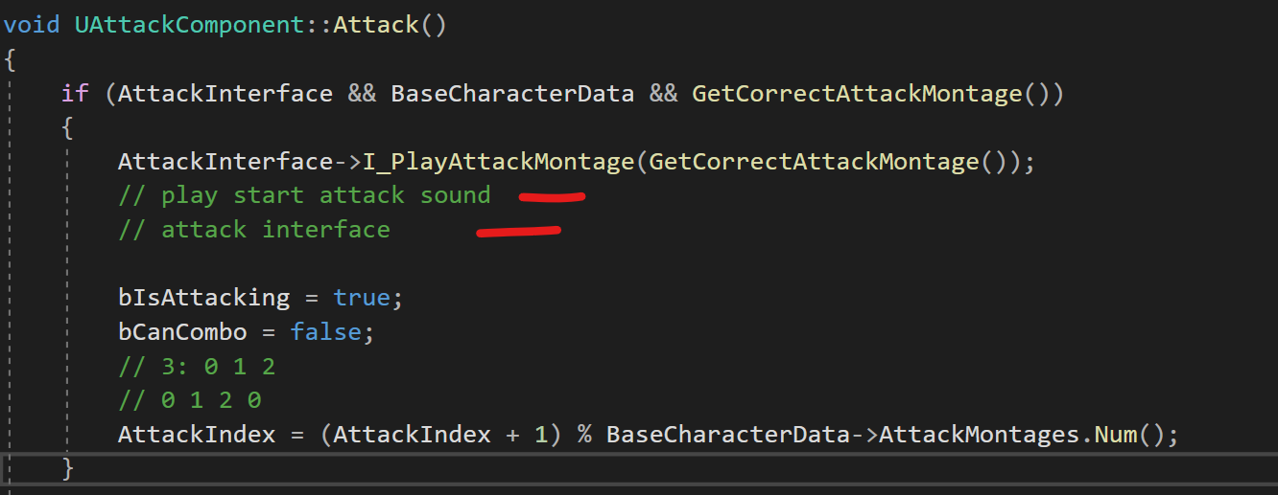
* 
* 
* Copy từ play pain sound
* 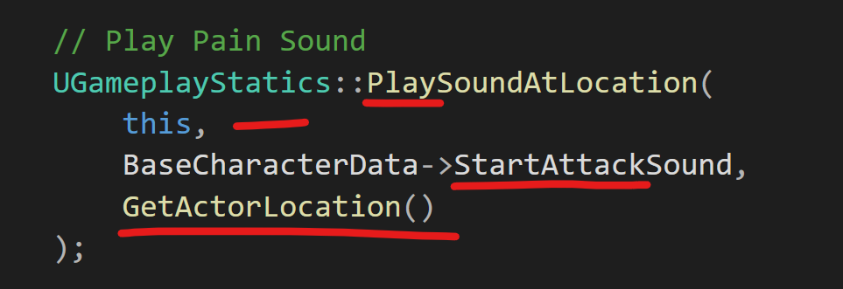
* 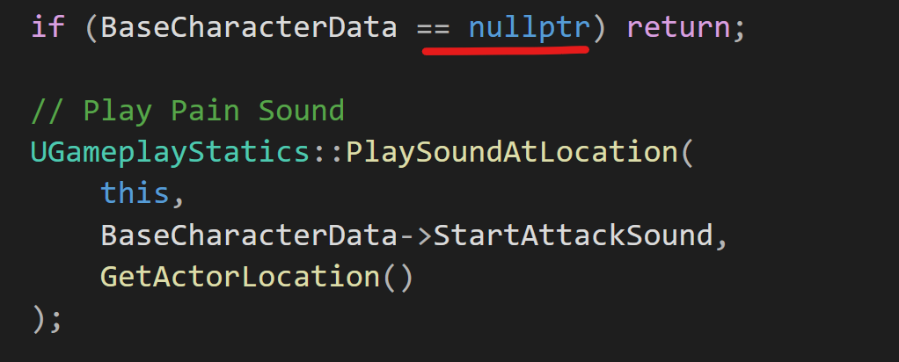
* Component
* 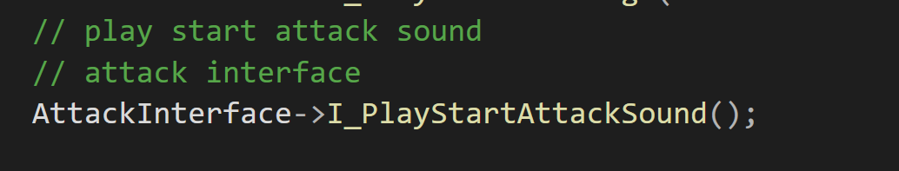
* 

## Swing Sound

* 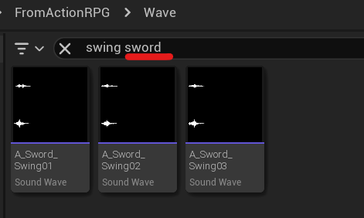
* 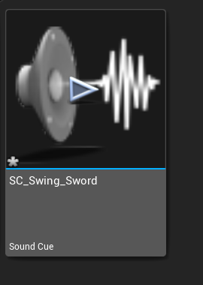
* 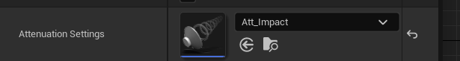

## Tiếng Bước Chân

## (để sau) Hiệu ứng khi di chuyển

* 
* 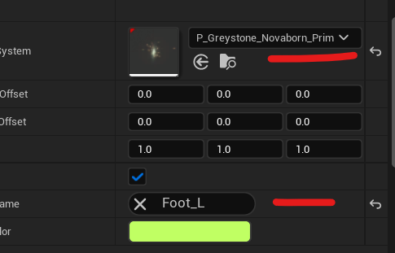

## (để sau) Rung Camera

# Chương: Nhân Vật Terra

## Paragon Terra

* Tải
* 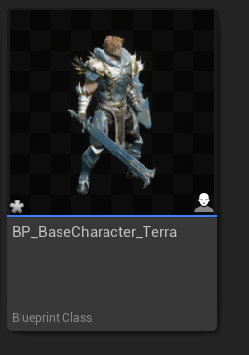
* 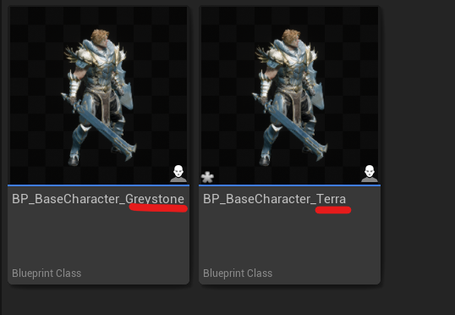
* 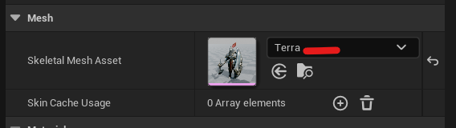
* 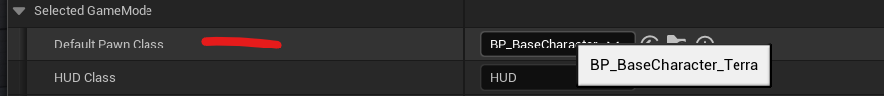

## Animation Blueprint Template

* 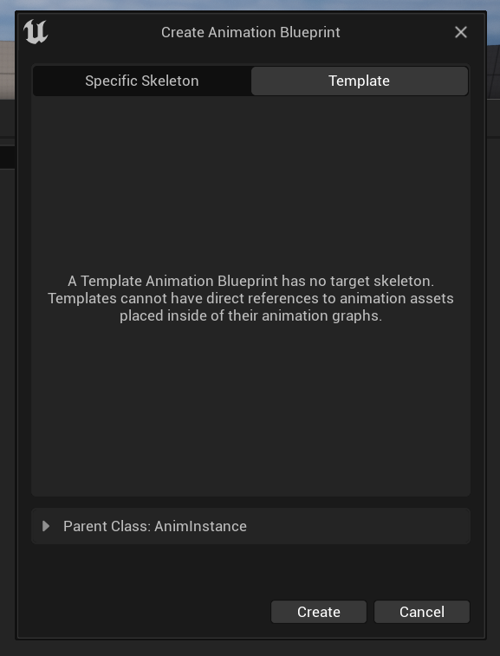
* 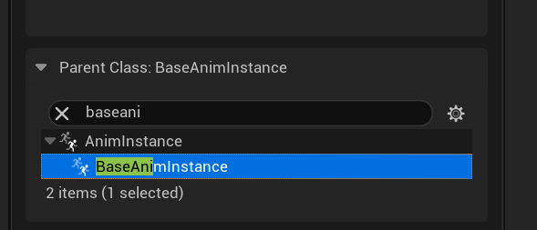
* 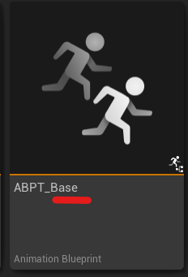
* delete
* 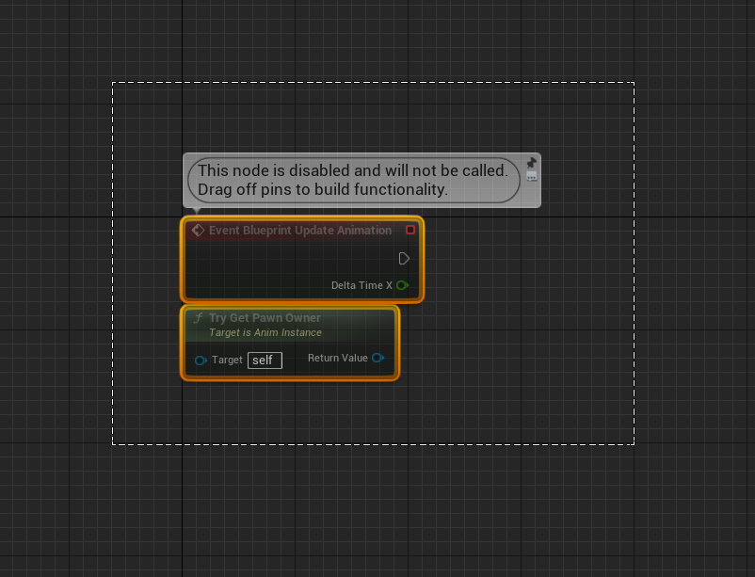
* Copy từ grey stone
* 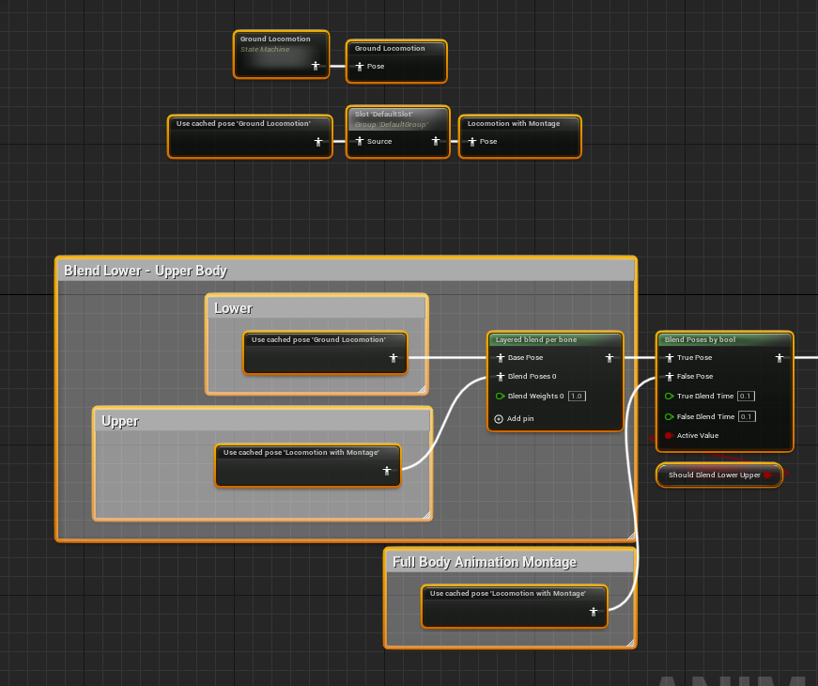
* 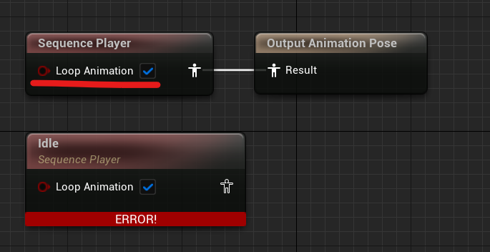
* 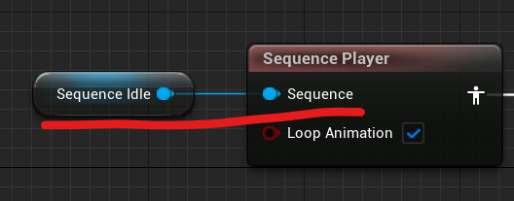
* Jog fwd
* 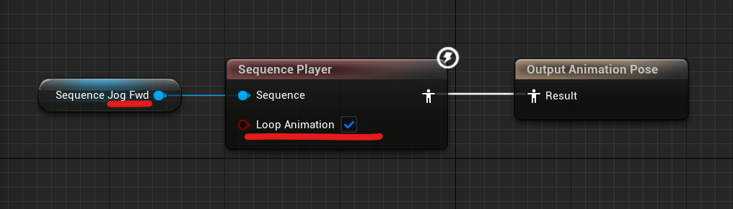
* 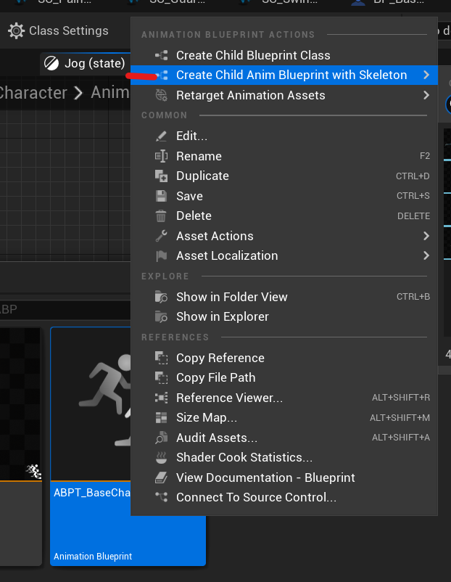
* 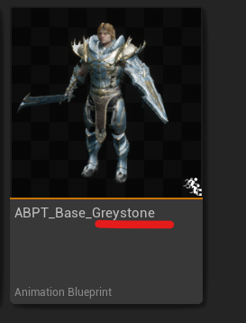
* 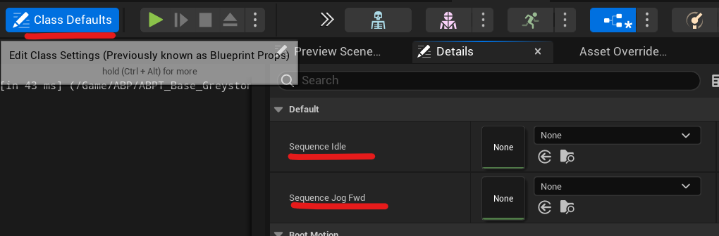
* Tìm ở dưới -> kéo lên
* 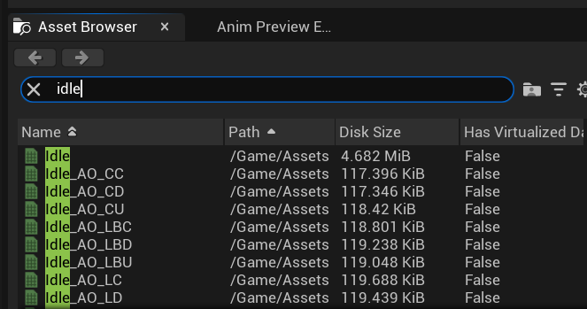
* 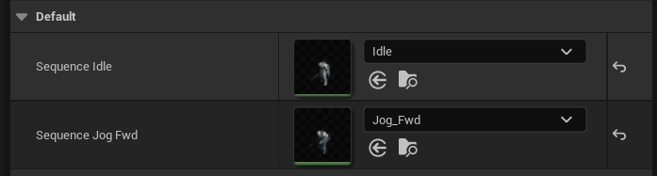
* 
* 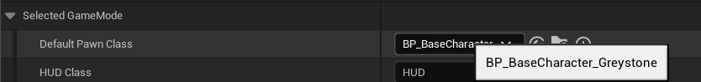
* 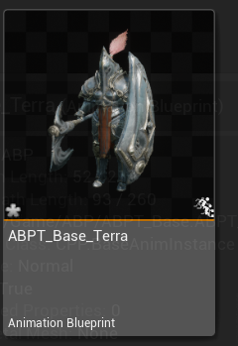
* 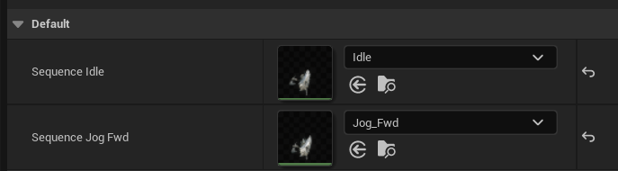
* 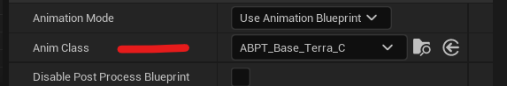
* 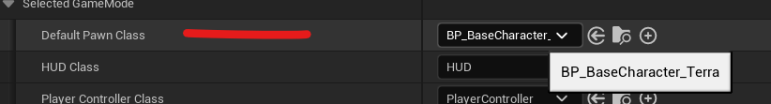

## Physics Asset

* 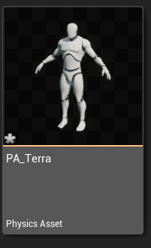
* 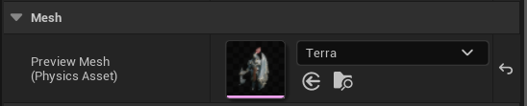
* 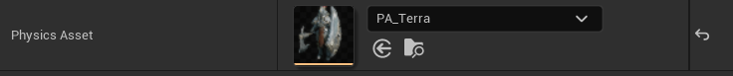

## Attack Montages

* 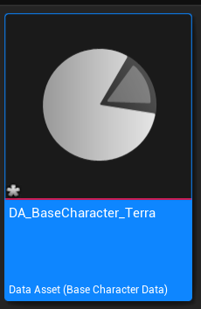
* 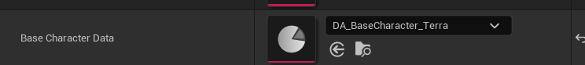
* Attack
* A – D, Melee, slow
* 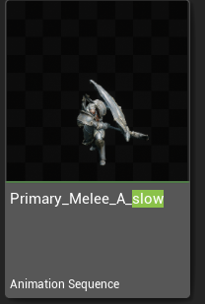
* 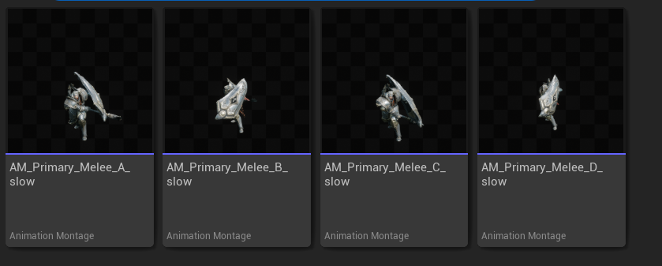
* 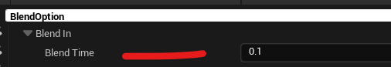
* - blend in: 0.1
* - trace
* - combo
* - end attack
* - trail
* - swing sound
* Trail
* 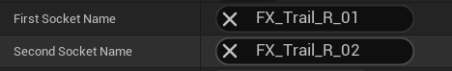
* 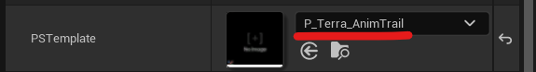
* 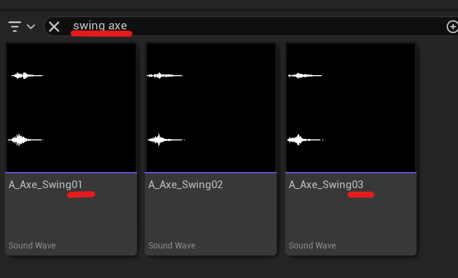
* 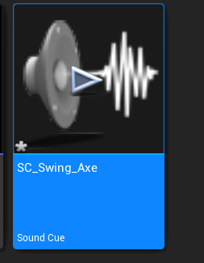
* 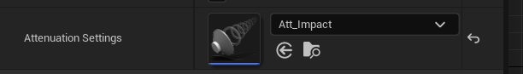
* 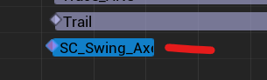
* 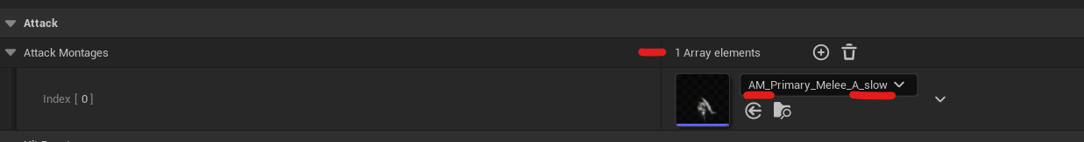

## Trace Hit

* 
* 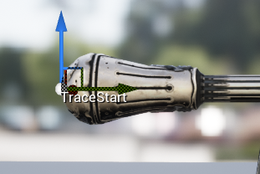
* 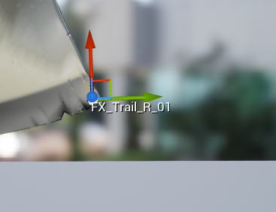
* Copy R_01
* 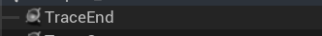
* 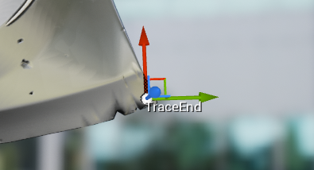
* 

## Hit React Montages

* Copy
* 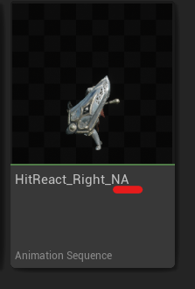
* 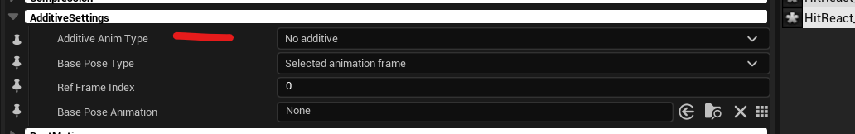
* 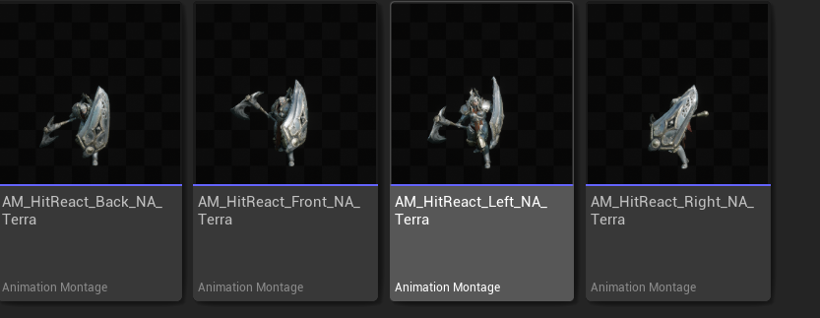
* 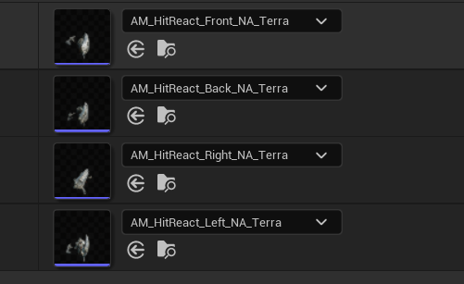

## Hit Impact

* 
* 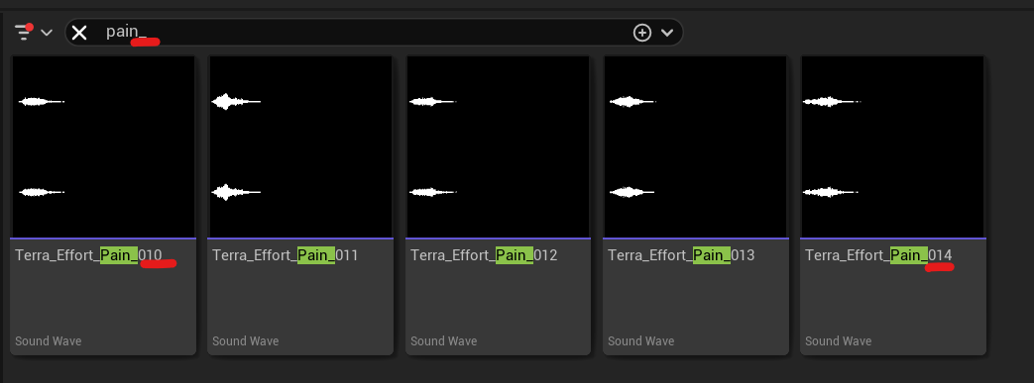
* 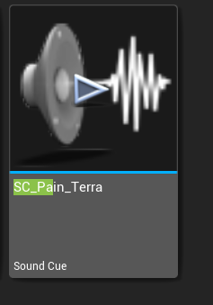
* 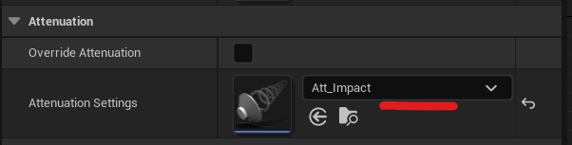
* Volume: 0.3
* 

## Tiếng bước chân

# Chương: Widget Component

## Widget Component

* Create enemy character from base character
* 
* Add widget component
* <https://docs.unrealengine.com/4.27/en-US/API/Runtime/UMG/Components/UWidgetComponent/>
* 
* 
* 
* 
* 
* Create wbp health bar
* Add progess bar
* Rename: HealthBar
* Talk health bar is variable
* Percent: > 50
* Color: red
* Background: black
* Enemy character
* 
* 
* 
* 

## Health Component

* Create health component – actor component
* Delete all comment
* Move tick to top
* ? add health component to base or enemy?
* base character
* 
* 
* Health component
* 
* data
* 
* Health component
* 
* 
* 
* Base character - Post Initialize component
* 

## Class User Widget

* Create new user widget: health bar widget
* 
* Wbp health bar
* 
* Health bar widget
* 
* 
* 
* 
* 
* Enemy character
* 
* 
* 
* 
* 
* 
* Base character
* 
* Health component
* 
* 
* Enemy character
* 
* 
* Enemy data
* 

## Update Health Bar Begin Play

## Update Health Bar Hit

* Health component
* 
* Base character
* Take point
* 
* 
* Enemy character
* 
* 
* 
* 
* 
* Begin play
* 
* Handle take point
* 

## Only Show health bar attack

* 
* BEGIN PLAY
* 
* Take point damage
* 
* 
* 
* 
* 
* 

## Attack 2 hands

* 
* Left 9 19
* Right 16 25
* Combo 27
* End 31
* Ans
* Notify Begin
* 
* interface
* 
* Base character
* 
* 
* Attack component
* 
* 
* 
* 
* 
* 
* 
* Request trace hit
* Cut those
* 
* 
* Request trace hit
* 
* 
* 
* 
* Base character / i trace hit
* 

## AI Controller

* Create player character (base character)
* Dupp base character -> bp player character
* 
* Bp player character
* 
* Create enemy ai controller (ai controller)
* Enemy character
* 
* 
* Player character
* 

Game mode

* 

## Black Board

* BB_Enemy
* 
* 

## Behavior Tree

* BB_Enemy
* 

## Sequence

* 
* 
* 
* 
* 
* 
* 
* 
* 
* 
* 

## Task

* 

## Include sau .generated.h

* 

## Live Coding (Hot Reload)

* Nhanh hơn
* Dễ lỗi hơn

## Giải thích Edit Defauls Only, anywhere, instance only

Enum

* <https://www.udemy.com/course/unreal-engine-5-the-ultimate-game-developer-course/learn/lecture/33116710?start=311#notes>

## TArray

* Empty()
* Add
* Emplace

## cách giữ lại favourite khi rebuild

## Unreal Interface

## Unreal Struct

* 

## TScriptInterface

* 
* 

## Actor Component

## Custom Actor Component

* 

## Delegate

* Params Num
* Dynamic Delegate
* Reflection system
* 

## Region

* 

## Enhanced Input

* <https://nightails.com/2022/10/16/unreal-engine-enhanced-input-system-in-c/>

## ACharacter

* Mesh đã import sẵn, nhưng capsule component thì không

## Data Asset

## Custom Anim Instance

## Native Update Animation

## Anim Notify

## Anim Notify State

## Native Thread Safe Update Animation

* Sau khi nâng cấp máy tính
* Lyra

## Cần phải làm thêm

* - camera lag
* - lean
* - head look